智慧燃气CRM管理系统使用说明书
一、系统概述
智慧燃气CRM管理系统是一套面向燃气行业的SaaS多租户管理平台，旨在帮助企业高效管理客户信息、合同履约、报修运维、报表填报等核心业务。系统采用多租户数据隔离架构，支持三层账户体系，确保不同租户间的数据安全与权限隔离。
三层账户体系：
超级管理员（tenant_id=0）—>创建租户+租户管理员—>租户管理员创建本租户员工—>员工操作业务数据
（注：超级管理员拥有全部权限，可管理所有租户，不受数据隔离限制；租户管理员管理本租户内的角色、员工和业务数据；普通员工根据分配的角色权限操作业务数据。）
默认账户：用户名admin，密码123456，角色为超级管理员。
二、登录系统
1、登录页面
打开浏览器—>访问系统地址—>进入登录页面。登录页面包含公司Logo、系统名称、用户名输入框、密码输入框和登录按钮。
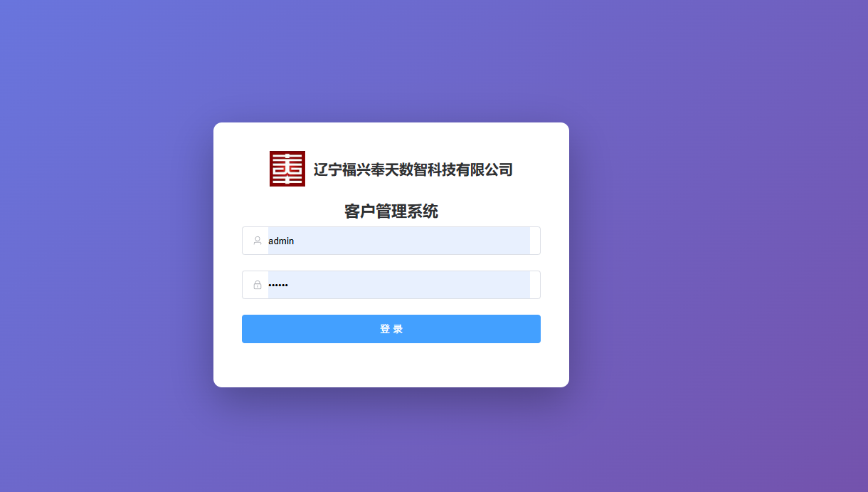图1 登录页面
2、登录步骤
在"用户名"输入框中输入账号—>在"密码"输入框中输入密码—>点击"登录"按钮或按回车键—>登录成功后系统自动跳转至首页。
3、登录提醒
登录后，系统会自动检测是否有待办提醒（如合同到期提醒、报修待处理等），如有则弹出提醒弹窗。
（注：请及时处理登录提醒中的待办事项，避免遗漏重要工作。）
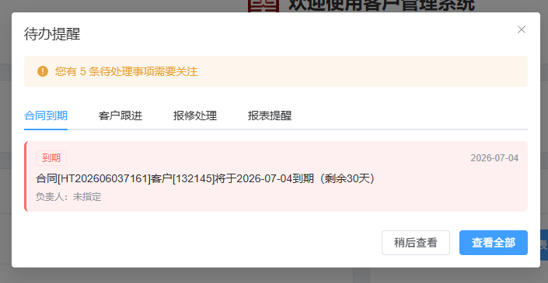图2 登录提醒弹窗
三、系统首页
1、首页概览
登录成功后进入系统首页，首页展示以下内容：欢迎卡片（显示系统名称和标语）、用户信息卡片（显示当前登录用户、所属租户、当前角色）、系统功能介绍（客户管理、合同管理、报修管理、跟进记录）、快速入口（一键跳转至客户列表、合同管理、报修管理、统计分析）。
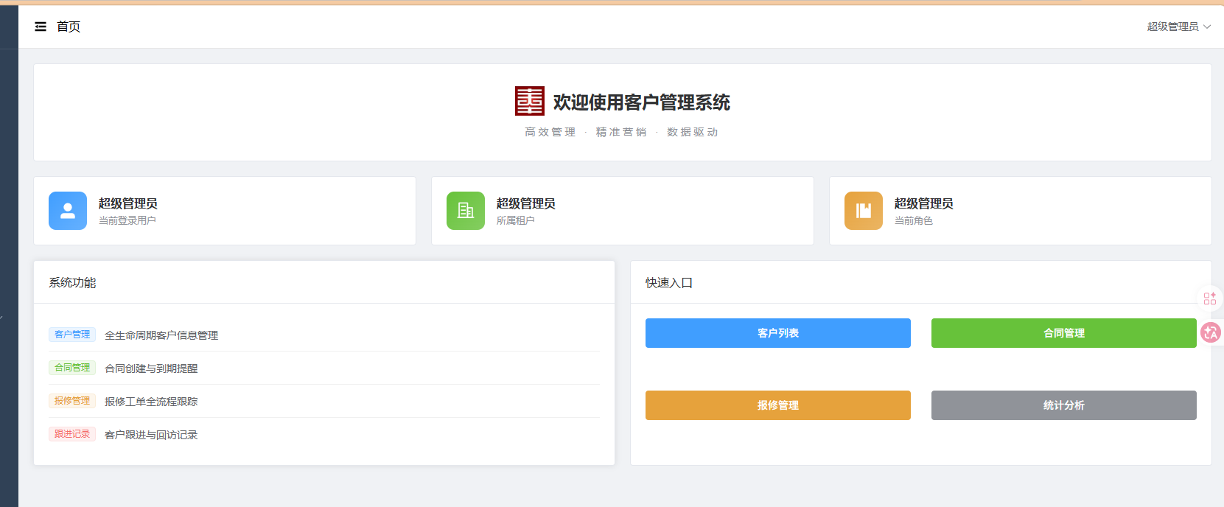图3 系统首页
2、侧边栏导航
系统左侧为可折叠的导航菜单，菜单项根据当前用户权限动态显示。点击导航栏相应的功能按钮，可以进入对应的管理页面。
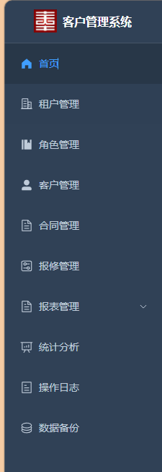
图4 侧边栏导航菜单
3、顶部导航栏
顶部导航栏显示当前页面标题，右侧显示当前用户姓名和所属租户信息，点击用户名可退出登录。
四、租户管理
（注：适用角色：超级管理员）
1、租户列表
点击左侧导航栏—>点击租户管理—>进入租户管理页面，可查看所有租户列表。列表包含租户名称、租户编码、管理员账号、状态、创建时间等信息。
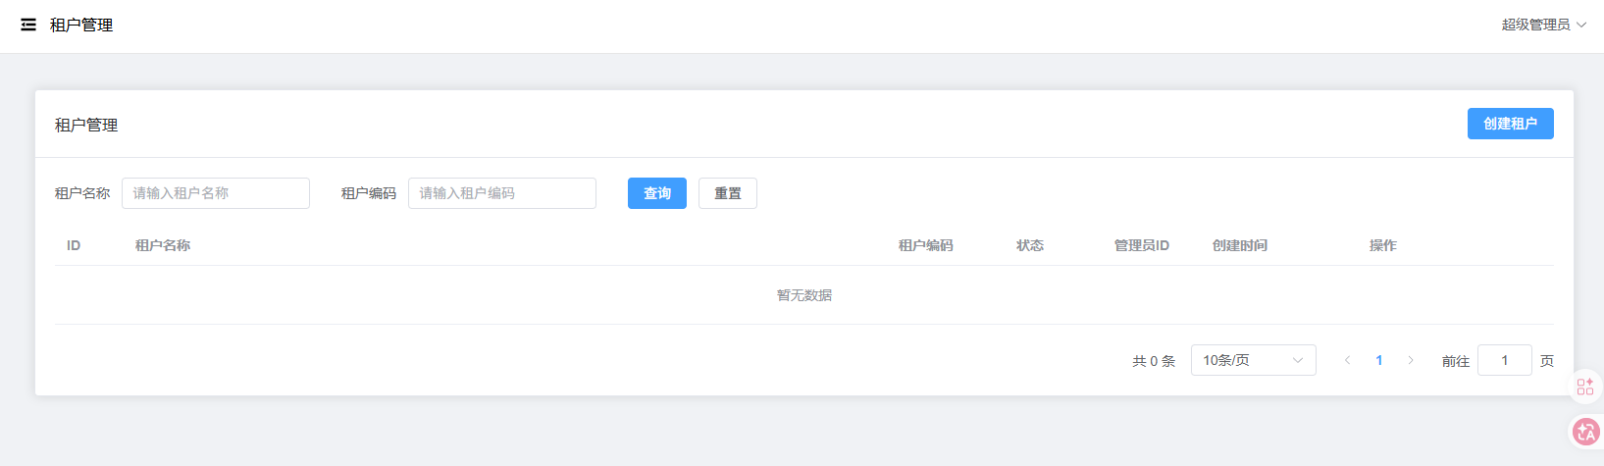
图5 租户管理列表页
2、搜索租户
在搜索栏中输入租户名称或租户编码—>点击"查询"按钮执行搜索—>点击"重置"按钮清空搜索条件。
3、创建租户
点击页面右上角"创建租户"按钮—>在弹窗中填写租户名称（必填，如"XX科技有限公司"）、租户编码（必填，如"xxtech"）、管理员用户名（选填，留空则自动生成）、管理员密码（选填，留空则自动生成6位随机密码）—>点击"确认创建"按钮—>创建成功后弹窗显示管理员账号和密码，请妥善保管。
（注：创建租户后请务必记录管理员账号和密码，该信息仅显示一次。）
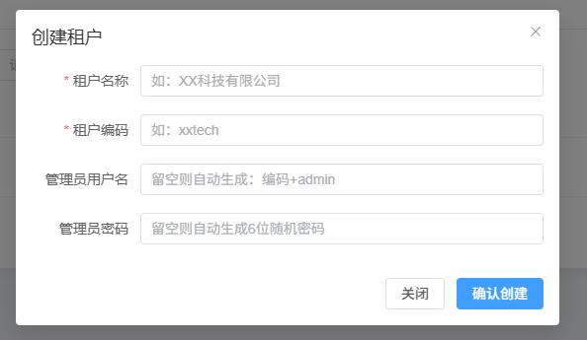图6 创建租户弹窗
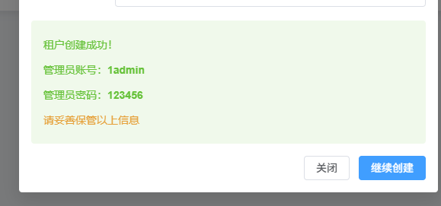
图7 租户创建成功结果
4、启用/禁用租户
在租户列表的操作列中—>点击"禁用"或"启用"按钮—>可切换租户状态。
（注：禁用租户后，该租户下的所有用户将无法登录系统。）
五、角色管理
1、角色列表
点击左侧导航栏—>点击角色管理—>进入角色管理页面，可查看角色列表及统计信息。统计卡片显示角色总数、平台角色、租户角色、关联用户数。
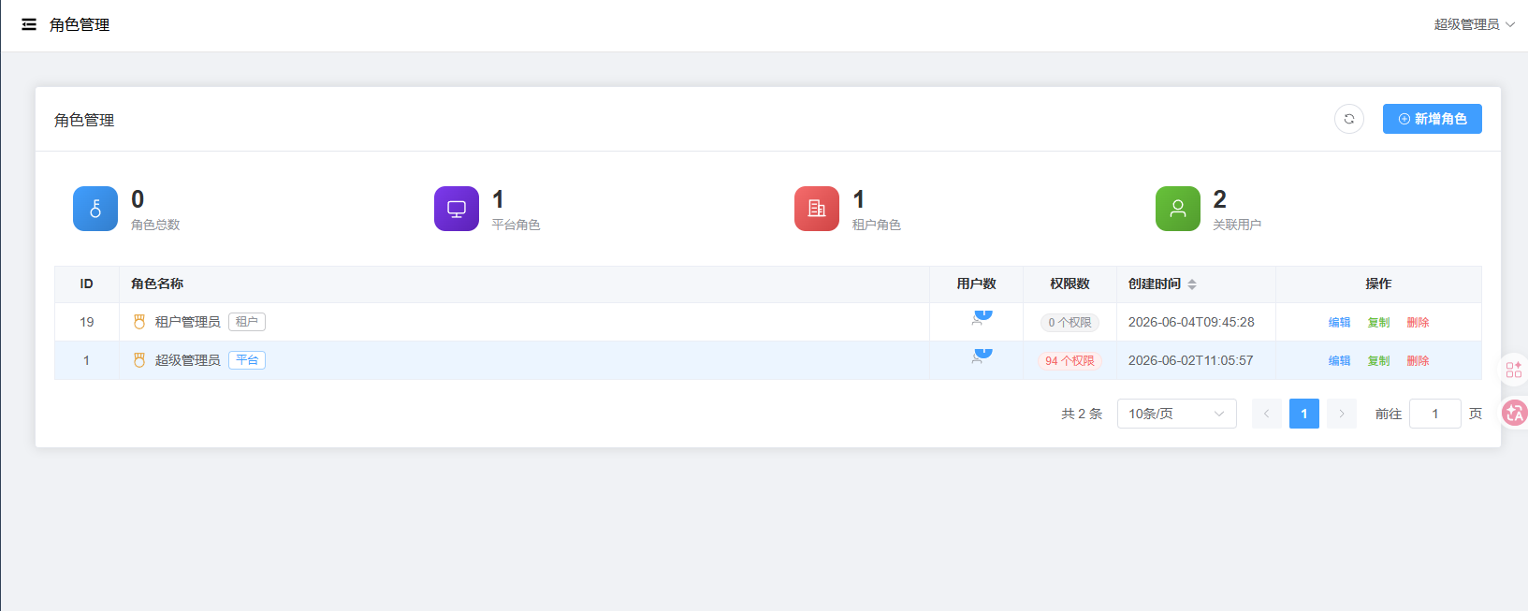图8 角色管理列表页
2、新增角色
点击页面右上角"新增角色"按钮—>在弹窗中填写角色名称（必填，2-20个字符）、角色描述（选填）—>在权限树中勾选需要分配的菜单和按钮权限—>点击"确认创建"按钮完成角色添加。
（注：权限树支持全选、清空、展开/收起操作，方便快速配置权限。）
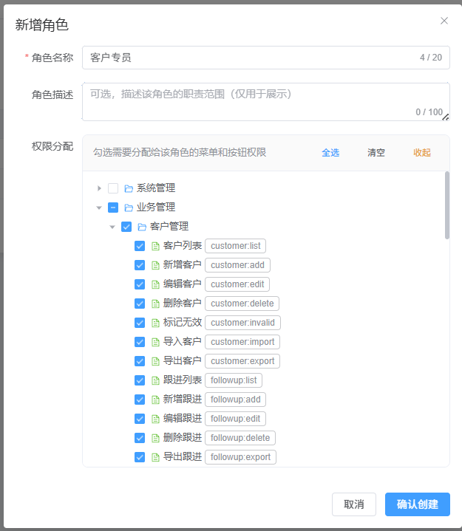
图9 新增角色弹窗
3、编辑角色
在角色列表中—>点击"编辑"按钮—>修改角色名称、描述或权限分配—>点击"确认修改"按钮。
4、复制角色
在角色列表中—>点击"复制"按钮—>系统自动复制原角色的权限配置—>输入新的角色名称—>可调整权限后点击"确认创建"。
5、删除角色
在角色列表中—>点击"删除"按钮—>系统提示确认删除（如有关联用户会显示用户数量）—>确认后删除角色。
6、查看角色详情
点击角色列表中的任意行—>可查看角色详情，包括角色名称、类型（平台/租户）、关联用户数、权限数量、创建时间和更新时间、已分配权限列表。
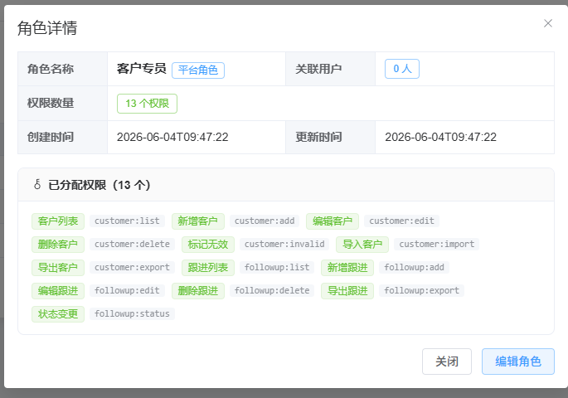图10 角色详情弹窗
六、员工管理
（注：适用角色：租户管理员（超级管理员不可见此菜单），需要给管理员设置权限后可以查看）
1、员工列表
点击左侧导航栏—>点击员工管理—>进入员工管理页面，可查看当前租户下的所有员工。列表包含用户名、真实姓名、角色、岗位类型、状态等信息。
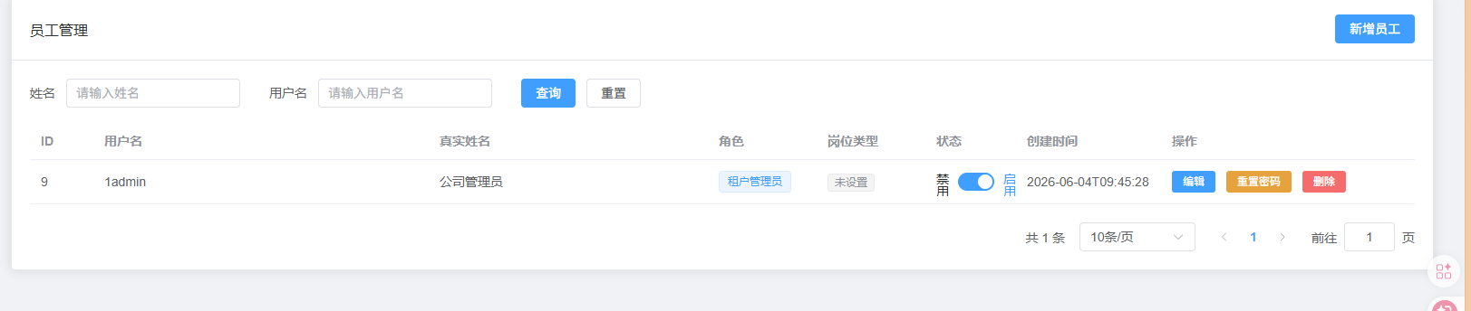
图11 员工管理列表页
2、搜索员工
在搜索栏中输入姓名或用户名—>点击"查询"按钮执行搜索。
3、新增员工
点击"新增员工"按钮—>填写用户名（必填，登录账号，创建后不可修改）、真实姓名（必填）、密码（选填，留空则默认为123456）、角色（必填，从下拉列表选择）、岗位类型（选填：研发/运维/客服）—>点击"确认创建"按钮完成员工添加。
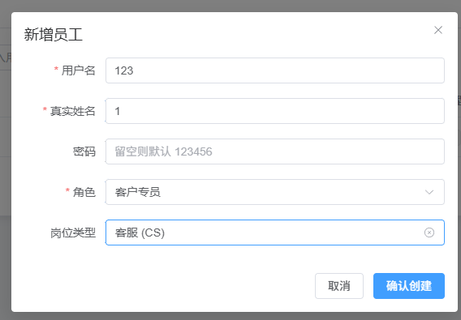图12 新增员工弹窗
4、编辑员工
在员工列表中—>点击"编辑"按钮—>可修改真实姓名、角色、岗位类型和状态（用户名不可修改）—>点击"确认修改"按钮。
5、重置密码
在员工列表中—>点击"重置密码"按钮—>确认后密码将重置为123456。
6、启用/禁用员工
在员工列表中—>直接切换状态开关，或通过编辑弹窗修改状态。禁用后该员工无法登录系统。
7、删除员工
在员工列表中—>点击"删除"按钮—>确认后删除员工账号。
七、客户管理
1、客户列表
点击左侧导航栏—>点击客户管理—>进入客户管理页面，可查看客户列表。列表包含客户名称、联系人、联系电话、业务分类、站点名称、合作状态等信息。
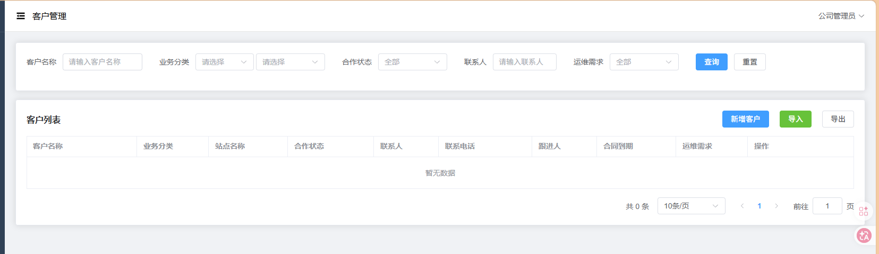图13 客户管理列表页
2、筛选客户
在筛选栏中按条件输入需查询信息：客户名称（模糊搜索）、业务分类（下拉选择）、站点名称（根据一级分类联动显示）、合作状态（下拉选择）、联系人（模糊搜索）、运维需求（下拉选择）—>点击"查询"按钮执行搜索。
3、新增客户
点击"新增客户"按钮—>在弹窗中填写客户名称（必填）、联系人（必填）、联系电话（必填）、跟进人（选填）、业务分类（必填）、站点名称（必填，选择一级分类后联动显示）、合作状态（选填）、用气规模（选填）、运维需求（选填）、客户地址（必填，省/市/区三级联动选择）、详细地址（选填）、智慧燃气设备信息（选填）、合同信息（选填）、客户备注（选填）—>点击"确定"按钮完成客户添加。
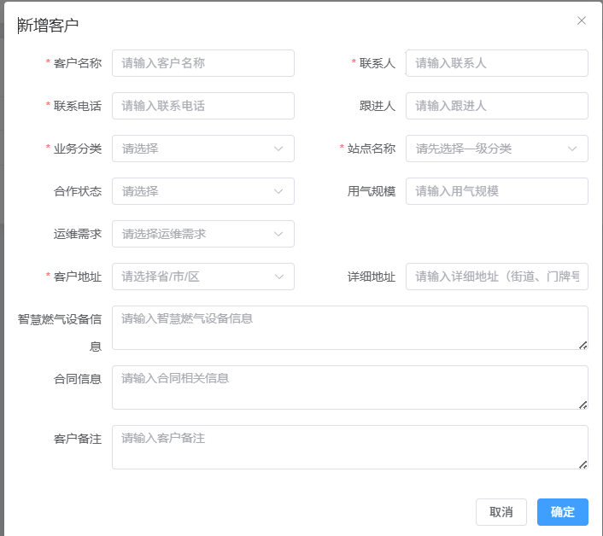
图14 新增客户弹窗
4、编辑客户
在客户列表中—>点击"编辑"按钮—>修改客户信息—>点击"确定"按钮。
5、查看客户详情
在客户列表中—>点击"详情"按钮—>弹窗展示客户完整信息，包含基本信息（客户名称、联系人、联系电话、业务分类、合作状态等）、客户附件（支持上传、下载、预览、删除附件）、修改记录（时间线展示客户信息的修改历史）。
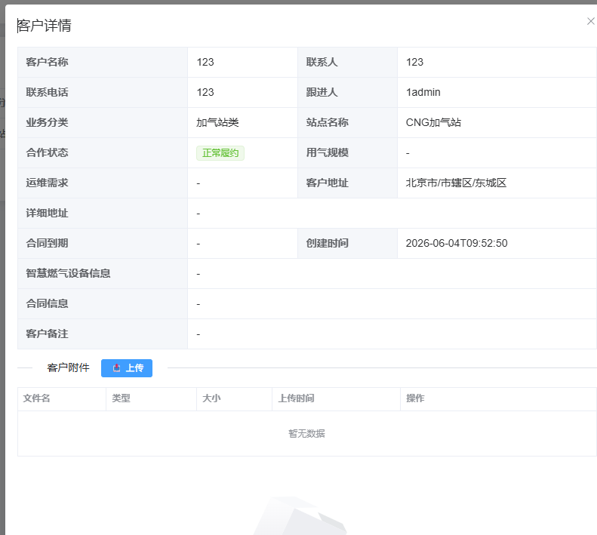
图15 客户详情弹窗
6、附件管理
在客户详情弹窗中可管理附件：点击"上传"按钮上传附件（支持JPG/PNG/PDF/DOC/DOCX/XLS/XLSX格式，单文件不超过20MB）、图片类型附件支持在线预览、点击"下载"按钮下载附件、点击"删除"按钮删除附件。
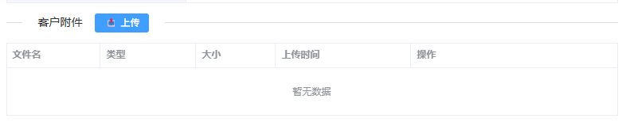图16 客户附件管理
7、跟进记录
在客户列表中—>点击"跟进"按钮—>弹窗展示该客户的跟进记录时间线—>点击"+ 新增跟进"按钮添加跟进记录：填写跟进时间（必填，默认当前时间）、跟进方式（必填：电话/上门/微信/邮件/其他）、跟进状态（必填：待跟进/进行中/已完成）、跟进内容（必填）、下一步计划（选填）、变更合作状态（选填，可选择新的合作状态并填写变更原因）—>点击"确定"保存。
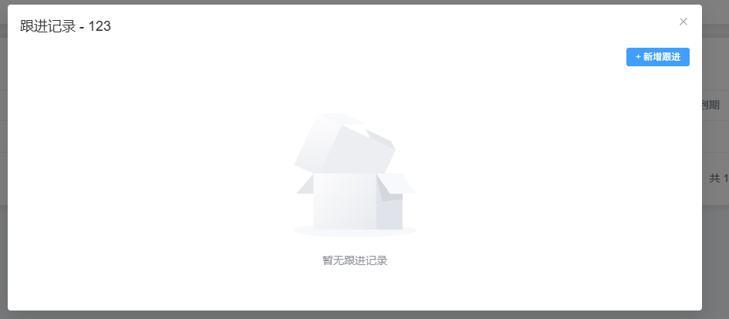
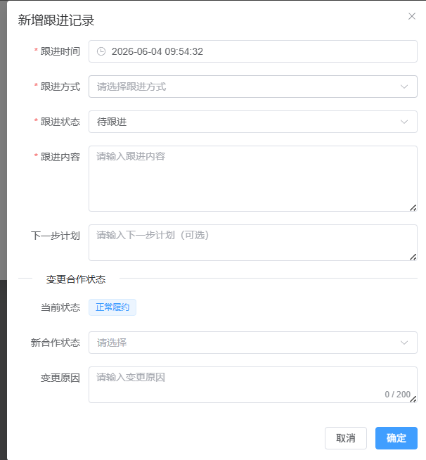
图17 跟进记录管理
8、导入客户
点击"导入"按钮—>在弹窗中选择Excel文件（.xlsx/.xls格式，不超过5MB，单次最多1000条）—>点击"开始导入"。
9、导出客户
点击"导出"按钮—>系统根据当前筛选条件导出客户列表为Excel文件。
八、合同管理
1、合同列表
点击左侧导航栏—>点击合同管理—>进入合同管理页面，可查看合同列表。列表包含合同编号、客户名称、签订日期、到期日期、合同状态、合同金额等信息。
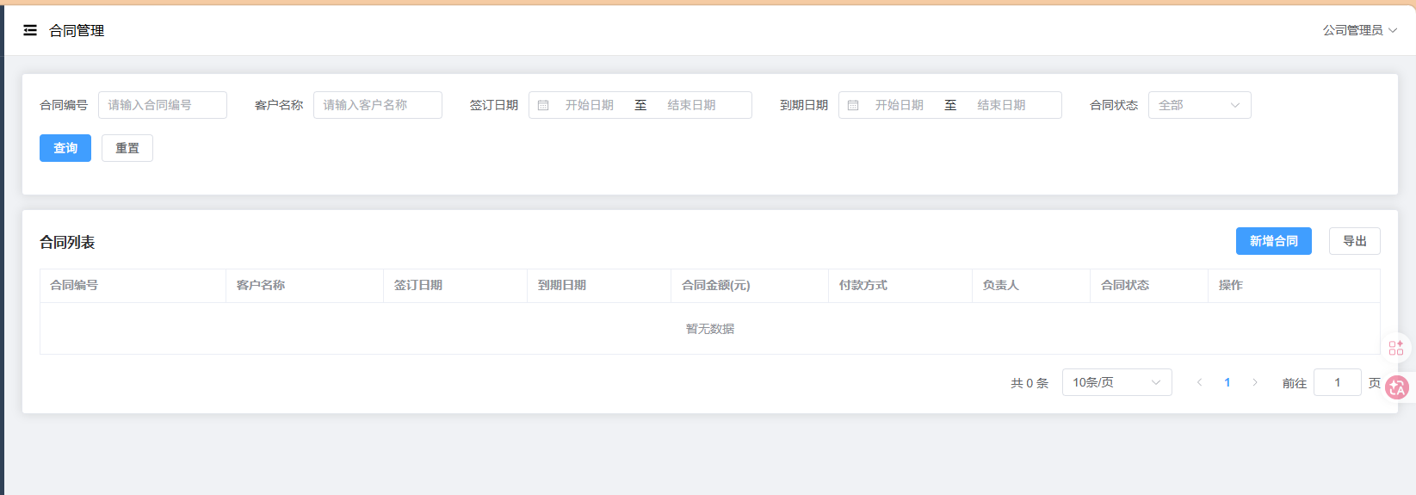
图18 合同管理列表页
2、筛选合同
在筛选栏中按条件输入需查询信息：合同编号（精确搜索）、客户名称（模糊搜索）、签订日期（日期范围选择）、到期日期（日期范围选择）、合同状态（下拉选择）—>点击"查询"按钮执行搜索。
3、新增合同
点击"新增合同"按钮—>填写客户名称（必填，从客户列表中选择）、合同金额（选填）、合同状态（选填）、签订日期（必填）、到期日期（必填）、付款方式（选填）、负责人（选填）、服务内容（选填）、备注（选填）、合同扫描件（选填，上传文件，单文件不超过20MB）—>点击"确定"按钮。
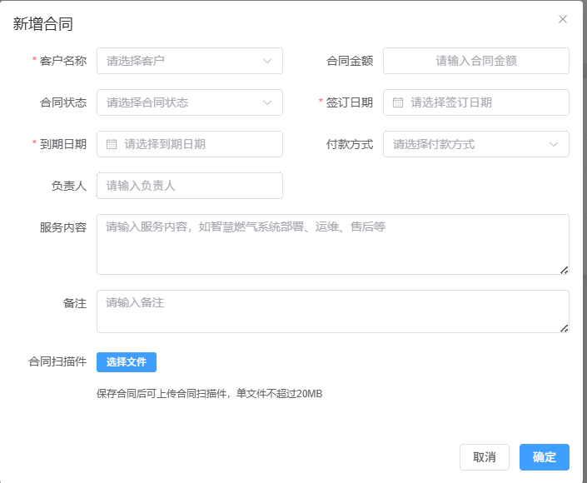图19 新增合同弹窗
4、编辑合同
在合同列表中—>点击"编辑"按钮—>可修改合同状态、到期日期（必须填写修改原因）—>可上传新的合同扫描件—>点击"确定"按钮。
（注：编辑合同时必须填写修改原因，系统会记录修改历史。）
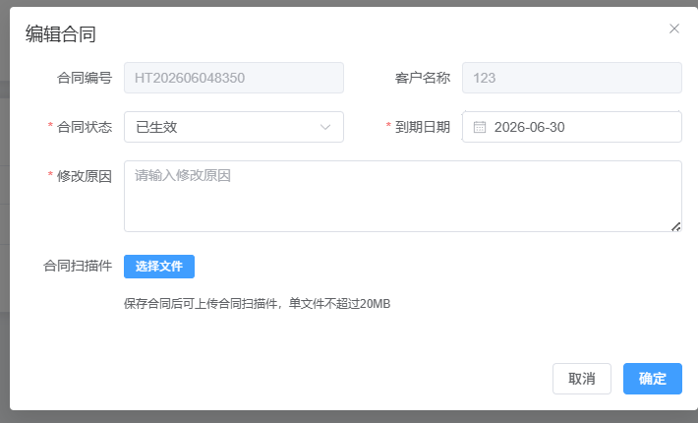
图20 编辑合同弹窗
5、查看合同详情
在合同列表中—>点击"详情"按钮—>弹窗展示合同完整信息：基本信息（合同编号、客户名称、状态、日期、金额等）、合同附件（附件列表，支持下载）、修改记录（时间线展示合同修改历史）。
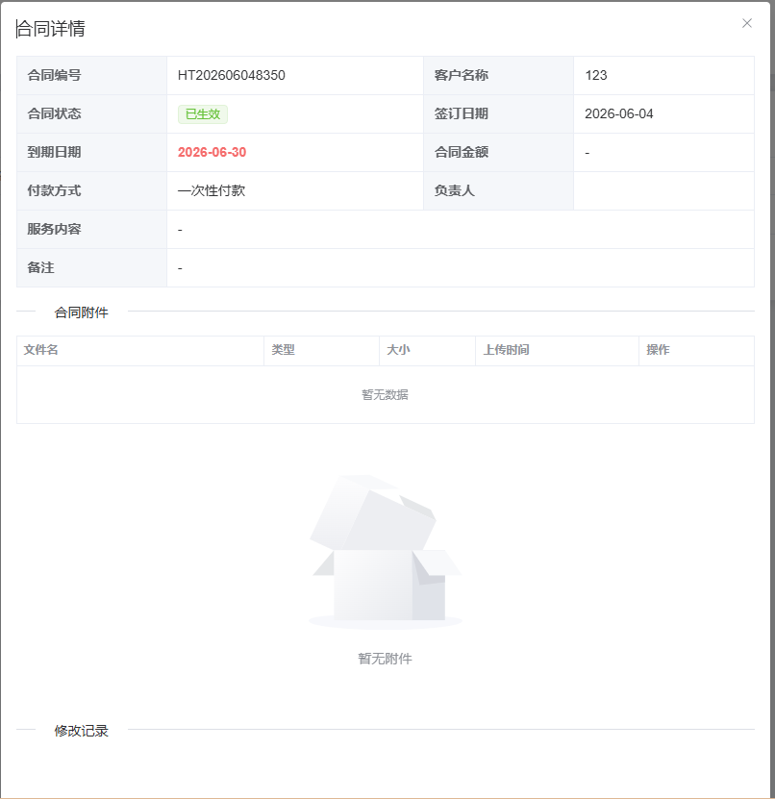图21 合同详情弹窗
6、删除合同
在合同列表中—>点击"删除"按钮—>确认后删除合同。
（注：合同删除后不可恢复，请谨慎操作。）
7、导出合同
点击"导出"按钮—>根据当前筛选条件导出合同列表为Excel文件。
九、报修管理
1、报修列表
点击左侧导航栏—>点击报修管理—>进入报修管理页面，可查看报修工单列表。列表包含报修单号、客户名称、报修内容、报修时间、紧急程度、报修状态、运维人员等信息。
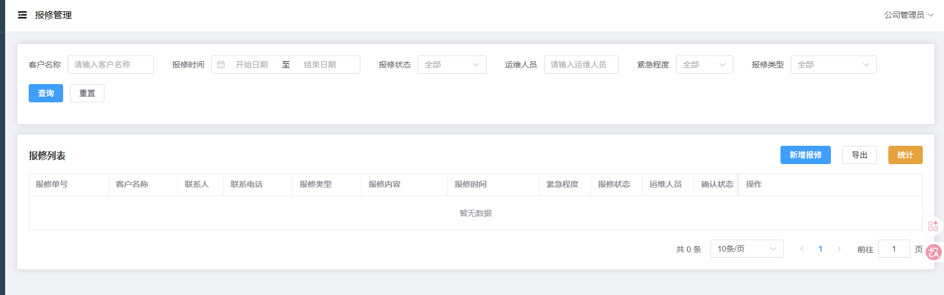
图22 报修管理列表页
2、筛选报修
在筛选栏中按条件输入需查询信息：客户名称（模糊搜索）、报修时间（日期范围选择）、报修状态（下拉选择）、运维人员（模糊搜索）、紧急程度（下拉选择）、报修类型（下拉选择）—>点击"查询"按钮执行搜索。
3、新增报修
点击"新增报修"按钮—>填写客户名称（选填，选择客户后自动填充联系人、联系电话、报修地点）、联系人（选填）、联系电话（选填）、报修类型（选填）、报修时间（选填）、紧急程度（选填：普通/紧急）、报修地点（选填）、报修内容（必填）、故障描述细化（选填）、现场照片（选填，上传图片）—>点击"确定"按钮。
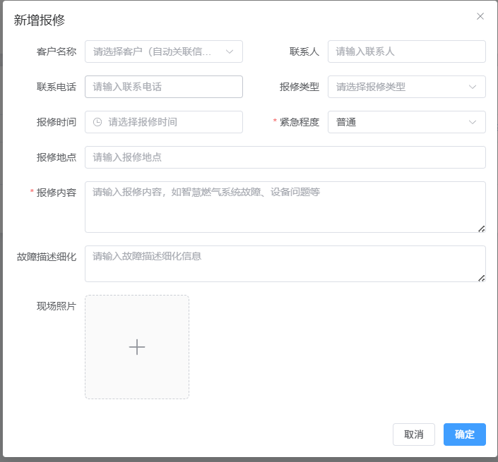
图23 新增报修弹窗
4、报修工单流程
报修工单的完整处理流程：创建报修—>未处理—>分配运维人员—>处理中—>已解决—>客户确认闭环。如无法解决则重新分配运维人员。
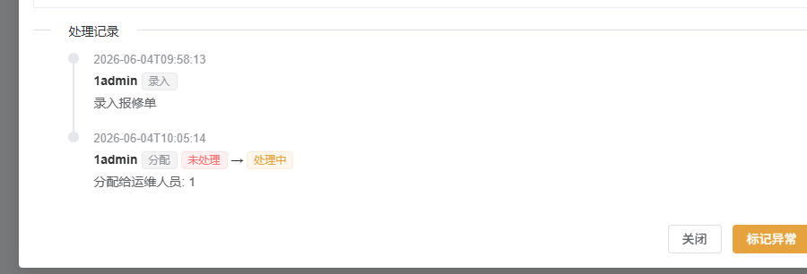图24 报修工单流程图
5、分配报修单
在报修列表中—>点击"分配"按钮—>选择运维人员—>点击"确定"按钮。
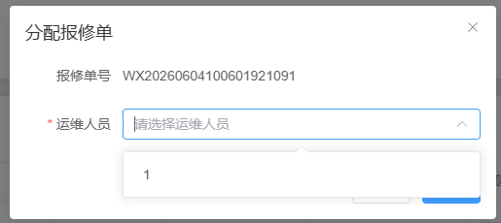
图25 分配报修单弹窗
6、更新报修进度
在报修列表中—>点击"处理"按钮（仅"处理中"状态可操作）—>填写新状态（必填：处理中/已解决/无法解决）、处理方式（选填）、更换配件（选填）、故障原因（选填）、处理现场照片（选填）—>点击"确定"按钮。
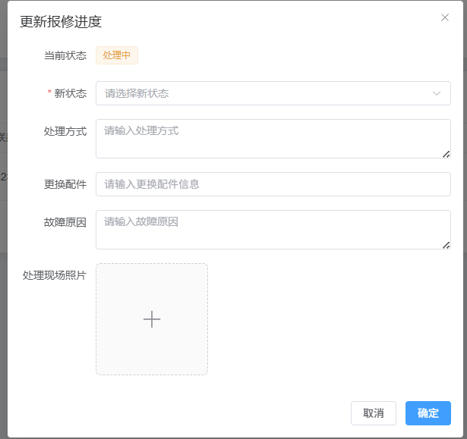图26 更新报修进度弹窗
7、确认闭环
在报修详情中—>已解决的工单可点击"确认闭环"按钮—>确认后工单状态变为已确认，不可再编辑。
8、标记异常
在报修详情中—>非已解决的工单可点击"标记异常"按钮—>填写异常原因（必填）、二次处理计划（选填）、二次处理提醒时间（选填）—>点击"确定"按钮。
9、查看报修详情
在报修列表中—>点击"详情"按钮—>弹窗展示报修完整信息：基本信息（报修单号、客户、联系人、报修内容等）、分配信息（运维人员、分配时间、分配人）、处理信息（处理时间、处理方式、更换配件、故障原因）、异常信息（如有：异常原因、二次处理计划、提醒时间）、附件（支持上传和删除）、处理记录（时间线展示工单状态变更历史）。
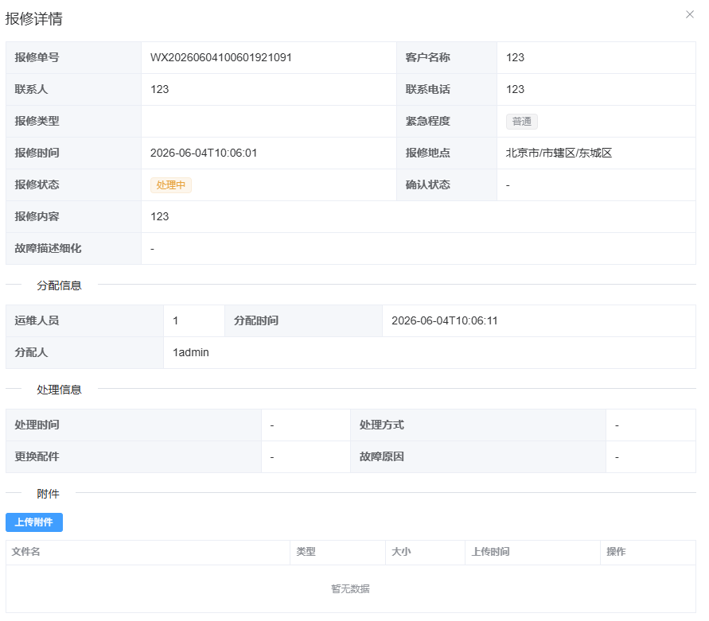图28 报修详情弹窗
10、报修统计
点击"统计"按钮—>弹窗展示报修统计数据：统计概览（报修总量、已解决、未处理、处理中、异常数、解决率）、高频报修客户TOP10（报修次数最多的客户排名）、高频故障类型TOP10（出现最多的故障类型排名）。
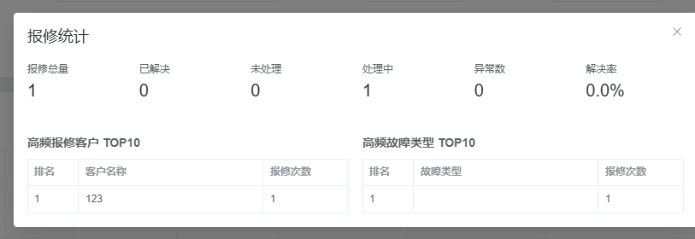图29 报修统计弹窗
11、导出报修
点击"导出"按钮—>根据当前筛选条件导出报修列表为Excel文件。
十、报表管理
报表管理模块包含五个子功能：我的报表、审批管理、报表查询、数据看板、逾期管理。
1、我的报表
（1）报表列表
点击左侧导航栏—>点击报表管理—>点击我的报表—>进入我的报表页面，可查看当前用户创建的报表列表。
（需要给相应的员工设置相应的职位，否则无法添加报表）
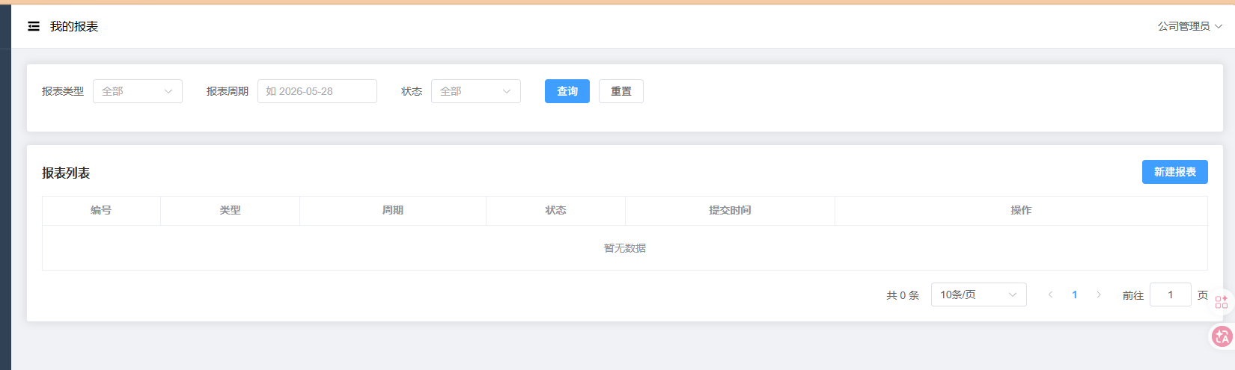图30 我的报表列表页
（2）筛选报表
可按报表类型（日报/周报/月报）、报表周期、状态（草稿/已提交/已审批/已驳回）筛选。
（3）新建报表
点击"新建报表"按钮—>填写报表类型（必填：日报/周报/月报）、周期（必填：日报选择日期、周报选择日期范围、月报选择月份）、内容（选填）—>点击"保存"按钮。
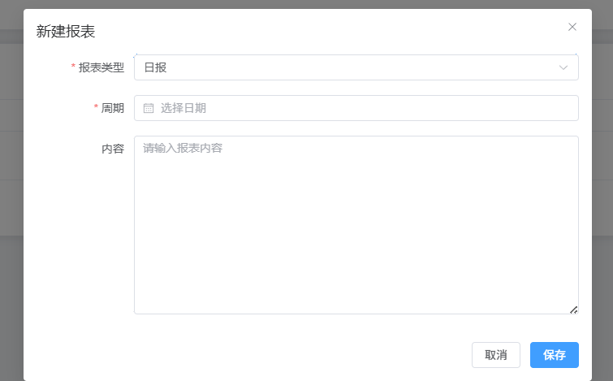图31 新建报表弹窗
（4）编辑报表
仅"草稿"和"已驳回"状态的报表可编辑。点击"编辑"按钮修改报表内容。
（5）提交报表
仅"草稿"和"已驳回"状态的报表可提交。点击"提交"按钮—>确认后提交进入审批流程。
（6）删除报表
仅"草稿"状态的报表可删除。
（7）查看审批链
已提交的报表可查看审批链，展示各级审批的状态、审批人、意见和时间。
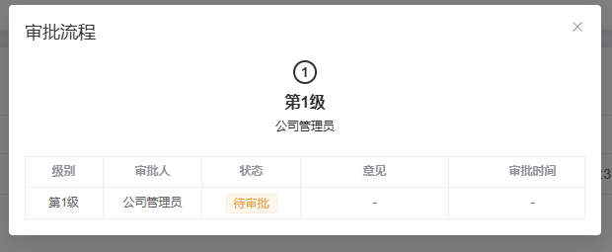图32 审批链弹窗
2、审批管理
（注：适用权限：report:approve）
（1）待审批列表
点击报表管理—>点击审批管理—>进入审批管理页面，可查看待审批的报表列表。
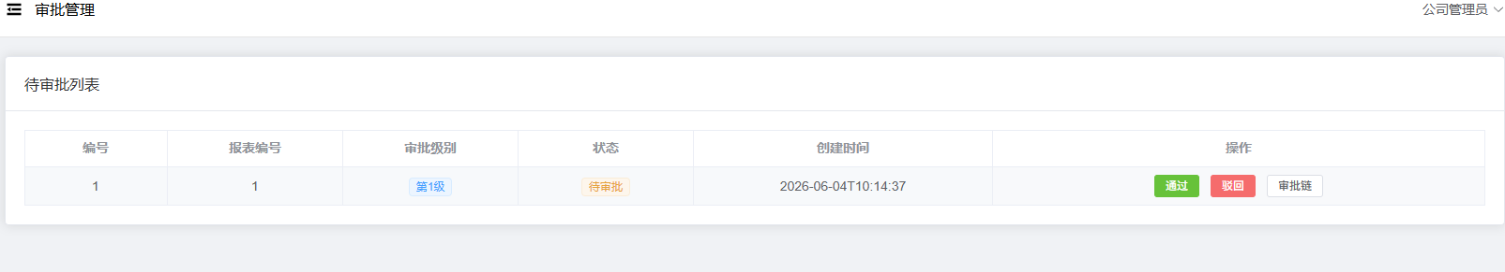图33 审批管理列表页
（2）审批操作
通过：点击"通过"按钮—>确认后审批通过。驳回：点击"驳回"按钮—>填写驳回原因后确认。
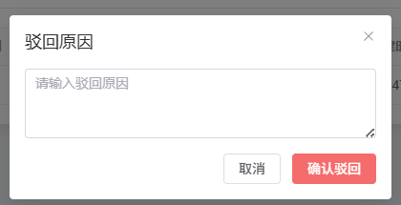图34 驳回原因弹窗
3、报表查询
（注：适用权限：report:view）
点击报表管理—>点击报表查询—>进入报表查询页面，可查询所有已提交的报表。可按报表类型、报表周期、状态筛选。点击"查看"按钮查看报表详情，点击"PDF"按钮在新窗口中打开报表的PDF版本。
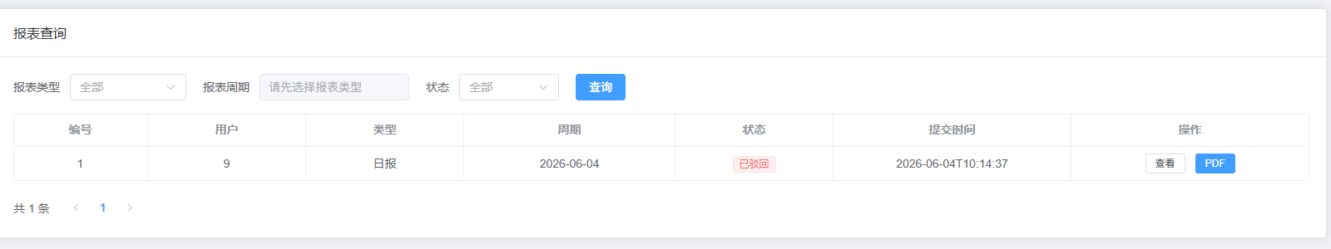图35 报表查询页
4、数据看板
（注：适用权限：report:dashboard）
点击报表管理—>点击数据看板—>进入数据看板页面，展示填报率、审批通过率、岗位类型看板（按研发/运维/客服分类统计）、逾期列表。
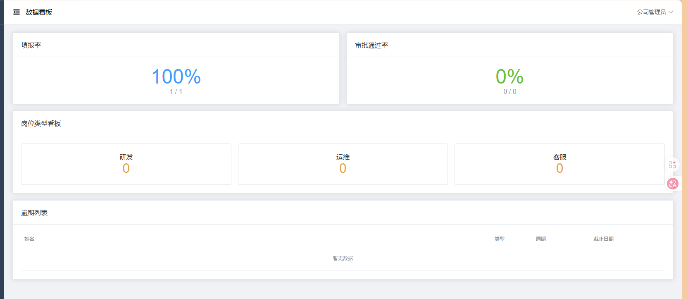图36 数据看板页
5、逾期管理
（注：适用权限：report:overdue:manage）
点击报表管理—>点击逾期管理—>进入逾期管理页面，可查看和管理逾期未填报的报表。点击"导出Excel"按钮可导出逾期列表。
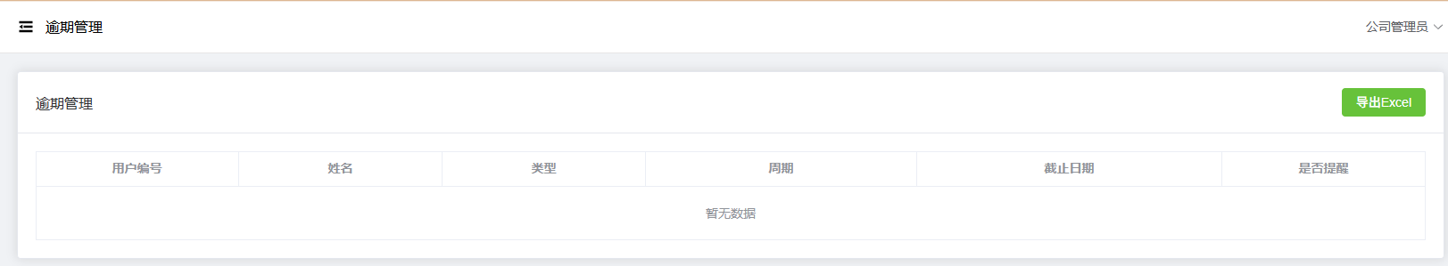图37 逾期管理页
十一、统计分析
（注：适用权限：statistics:customer）
1、统计概览
点击左侧导航栏—>点击统计分析—>进入统计分析页面，包含四个统计标签页：客户统计、报修统计、拜访统计、合同统计。
[截图位置：统计分析页-客户统计]
图38 统计分析页-客户统计
2、时间筛选
在页面顶部的筛选栏中—>选择统计时间范围（开始日期至结束日期）—>点击"查询"刷新数据—>点击"重置"清空条件。
3、客户统计
统计指标：客户总数、有效客户、无效客户、有效占比。图表展示：有效客户的业务类型分布（柱状图）、合作状态分布（饼图）、区域分布（柱状图）、业务细分类分布（饼图）；无效客户的业务类型分布、合作状态分布、区域分布、业务细分类分布。
4、报修统计
统计指标：报修总量、已解决、未处理、处理中、异常数、解决率。图表展示：报修月度趋势（折线图）、故障类型分布（饼图）、客户类型报修分布（柱状图）、高频报修客户TOP10（表格）。
5、拜访统计
统计指标：拜访总数、已完成、完成率、覆盖客户数、客户总数、覆盖率。图表展示：拜访人员统计（柱状图）、拜访方式分布（饼图）、拜访月度趋势（折线图）、客户类型拜访分布（柱状图）。
6、合同统计
统计指标：合同总数、已生效、已终止、履约率。图表展示：合同类型分布（饼图）、合同状态分布（饼图）、合同签订月度趋势（折线图）、营收月度趋势（柱状图）。
图43 合同统计图表
7、导出统计
每个统计标签页均提供"导出Excel"按钮—>点击可导出当前统计数据。
十二、操作日志
（注：适用权限：log:list）
1、日志列表
点击左侧导航栏—>点击操作日志—>进入操作日志页面，可查看系统操作记录。统计卡片显示总记录数、今日操作、新增操作、删除操作次数。
2、筛选日志
在筛选栏中按条件输入需查询信息：操作人（用户名/真实姓名）、操作类型（新增/修改/删除/查询/导出/导入/登录/其他）、操作模块（角色/员工/客户/合同/报修/跟进/租户）、操作时间（日期范围选择，支持快捷选项：今天、昨天、最近7天、最近30天、本月、上月）、IP地址（精确筛选）—>点击"查询"按钮执行搜索。
3、查看日志详情
点击日志列表中的任意行或"详情"按钮—>可查看操作详情：基本信息（操作人、操作类型、操作模块、操作状态、操作描述、请求方法、请求URL、IP地址、操作时间）、请求参数（展示请求参数的JSON格式，支持复制）。
4、导出日志
点击"导出日志"按钮—>根据当前筛选条件导出日志为CSV文件。
十三、数据备份
（注：适用角色：超级管理员）
1、备份列表
点击左侧导航栏—>点击数据备份—>进入数据备份页面，可查看备份记录列表。统计卡片显示总备份数、成功备份、自动备份、手动备份数量。
图46 数据备份列表页
2、手动备份
点击"立即备份"按钮—>确认执行备份操作—>备份完成后列表自动刷新。
3、下载备份
在备份列表中—>状态为"成功"的记录可点击"下载"按钮下载备份文件。
4、删除备份
在备份列表中—>点击"删除"按钮—>确认后删除备份记录和文件。
（注：备份删除后不可恢复，请谨慎操作。）
十四、附录：权限说明
1、权限继承规则
超级管理员拥有全部权限，不受限制；租户管理员只能分配不超出自己权限范围的权限给下级角色；权限校验在前端（菜单显示、按钮控制）和后端（接口鉴权）双重执行。
2、前端权限控制
系统使用v-permission自定义指令控制按钮级别的权限显示，无权限的按钮自动隐藏。例如：无customer:add权限的用户看不到"新增客户"按钮；无repair:assign权限的用户看不到"分配"按钮。

